Pintos Project 4: Virtual Memory

담당 교수 : 김영재 교수님
이름 / 학번 : 이동협 / 20211562
개발 기간 : 25/11/20 ~ 25/12/03

- 개발 목표
가상 메모리 시스템을 구축하여 물리 메모리의 한계를 극복하고 process가 실제 메모리 크기보다 큰 주소 공간을 사용할 수 있도록 관리하는 것을 목표로 한다. 이를 위해 Supplemental Page Table, Frame Table, Swap Table을 구현하고 Lazy Loading 및 Stack Growth 기법을 적용한다.
- 개발 범위 및 내용
  - 개발 범위
  - Page Table & Page Fault Handler
process마다 독립적인 가상 주소 공간을 제공하고 물리 메모리에 적재되지 않은 페이지에 접근할 때 이를 감지하여 적절한 데이터를 동적으로 로드하기 위함이다. 가상 주소와 물리 주소 간의 mapping을 효율적으로 관리하고 Page Fault 발생 시 디스크 또는 swap 영역에서 데이터를 가져와 process 실행을 유지할 수 있다.
  - Disk Swap
물리 메모리가 가득 찼을 때 현재 사용하지 않는 페이지를 디스크(Swap Partition)로 내보내어 새로운 페이지를 위한 공간을 확보하기 위함이다. 제한된 RAM 용량에서도 여러 process가 동시에 실행되거나 대용량 프로그램을 실행할 수 있는 메모리 가상화 기능을 구현한다.
  - Stack Growth
초기 설정된 스택 크기를 넘어서는 데이터 저장이 필요할 때 메모리를 동적으로 추가 할당하기 위함이다. 프로그램의 요구에 따라 스택 영역을 8MB 한도 내에서 유연하게 확장하여 Stack Overflow에 의한 비정상 종료를 방지한다.
  - 개발 내용
1. Page fault가 발생하는 이유와 이를 handling하는 전반적인 과정을 서술
Page fault가 발생하는 이유는 다음과 같다.
Lazy Loading: 프로그램 실행 시 코드/데이터를 즉시 load하지 않고 실제 접근이 발생했을 때 디스크에서 읽어오는 경우.
Swapped Page: 메모리 부족으로 인해 swap space로 evict된 페이지에 접근하는 경우.
Stack Growth: 현재 할당된 스택 범위를 벗어난 유효한 스택 접근인 경우.
Page fault를 handling하기 위해 exception.c의 page_fault()에서 fault_addr를 확인하고 vm_spt_lookup()을 통해 해당 주소에 대한 struct page가 존재하는지 확인한다. 이후 페이지가 존재하면 vm_load_page()를 호출하여 물리 프레임을 할당받고 데이터를 복구하고 페이지가 없다면 vm_try_handle_stack_growth()를 통해 스택 확장 여부를 판단한다. 마지막으로 성공적으로 로드되면 install_page()를 통해 Hardware Page Table에 매핑을 추가한다.
2. Disk swap 발생 시 사용한 page replacement algorithm에 대해 서술
Page Replacement Algorithm으로 강의 때 배운 Clock Algorithm을 사용했다. frame_table을 순환 리스트처럼 관리하며 clock_ptr이 가리키는 프레임을 검사한다. 프레임의 accessed 비트가 1이면 이를 0으로 만들고 다음 프레임으로 넘어간다. accessed 비트가 0인 프레임을 찾으면 이를 Victim으로 선정하여 내보낸다. pinned 상태의 프레임은 교체 대상에서 제외하여 I/O 작업 중인 데이터의 안정성을 보장한다.
3. Stack growth 구현 시 stack 확장 여부를 판단할 수 있는 방법에 대해 서술
다음과 같은 과정으로 stack의 확장여부를 판단했다.
fault_addr가 사용자 가상 주소 영역(is_user_vaddr)인지 확인한다. fault_addr가 현재 스택 포인터에서 32 바이트 이내(fault_addr >= esp - 32)에 있는지 확인한다. 스택의 최대 크기인 8MB(STACK_MAX)를 초과하지 않는지 확인한다.

- 추진 일정 및 개발 방법
  - 추진 일정
1주차 (11.20 ~ 11.26): 가상 메모리 기초 설계 및 Page Fault Handler 구현
Supplemental Page Table 자료구조 설계 및 Hash Table 기반 초기화 로직 구현.
Frame Table 관리 구조 정의 및 물리 메모리 할당 기능 구현.
load_segment() 수정을 통한 Lazy Loading 구현 및 SPT 등록 로직 완성.
page_fault() 핸들러 구현 및 주소 유효성 검사, Stack Growth 판단 로직 추가.
2주차 (11.27 ~ 12.03): Swap 관리, Page Replacement 및 Memory Mapped Files 구현
Clock Algorithm을 이용한 프레임 Eviction 및 Second Chance 구현.
Swap Partition 관리를 위한 Bitmap 도입 및 Swap In/Out 입출력 로직 구현.
sys_mmap() 및 sys_munmap() syscall 구현을 통한 파일 매핑 기능 완성.
Pinning 적용 및 make grade 통과를 위한 디버깅.

  - 개발 방법
1. Page Table & Page Fault Handler
수정해야 하는 소스코드: vm/page.c, vm/frame.c, userprog/exception.c, userprog/process.c, userprog/syscall.c
수정하거나 추가해야 하는 자료구조:
struct page: vaddr, 페이지 상태, kpage, 파일 정보 등을 저장하는 SPT entry
struct frame: kpage, 해당 페이지를 소유한 thread, upage, 교체 방지를 위한 pinned 멤버를 포함한다.
static struct list frame_table: 시스템의 모든 물리 프레임을 관리하기 위한 리스트
수정하거나 추가해야 하는 함수:
vm_spt_init(struct hash *spt): 프로세스의 보조 페이지 테이블을 해시 테이블로 초기화한다.
vm_spt_lookup(struct hash *spt, void *vaddr): 특정 가상 주소에 해당하는 struct page를 검색한다.
vm_load_page(struct page *p): Page Fault 시점에 물리 프레임을 할당하고 데이터를 로드한다.
vm_frame_allocate(enum palloc_flags flags, void *upage): palloc_get_page를 호출하여 물리 프레임을 할당하고 프레임 테이블에 등록한다.
pin_buffer() / unpin_buffer(): syscall 수행 중 버퍼 페이지가 교체되지 않도록 고정/해제한다.
2. Disk Swap
수정해야 하는 소스코드: vm/swap.c, vm/frame.c, vm/page.c
수정하거나 추가해야 하는 자료구조:
static struct bitmap *swap_map: swap 디스크의 각 슬롯 사용 여부를 관리하는 bitmap.
static struct block *swap_block: swap 영역으로 사용할 블록.
static struct list_elem *clock_ptr: Clock Algorithm 구현을 위해 현재 순회 위치를 가리키는 포인터.
수정하거나 추가해야 하는 함수:
vm_swap_init(): swap block을 가져오고 비트맵을 초기화한다.
vm_swap_out(void *kpage): 물리 페이지의 데이터를 swap 디스크로 넣고 해당 슬롯의 인덱스를 return.
vm_swap_in(size_t swap_index, void *kpage): swap 디스크에 저장된 데이터를 다시 물리 메모리로 읽어온다.
vm_frame_evict(): 프레임 테이블을 순회하며 Clock Algorithm에 따라 evict 할 프레임을 선정하고 swap 영역으로 보낸다.

3. Stack Growth
수정해야 하는 소스코드: vm/page.c, userprog/exception.c
수정하거나 추가해야 하는 함수:
vm_try_handle_stack_growth(void *fault_addr, void *esp): Page Fault가 발생한 주소가 esp 기준 유효한 접근인지 판단하고 새로운 스택 페이지를 할당한다.
page_fault(struct intr_frame *f): 주소 접근 오류 발생 시 스택 확장 가능 여부를 먼저 체크하도록 로직을 수정한다.

- 연구 결과
  - Flow Chart

1. Page Table & Page Fault Handler
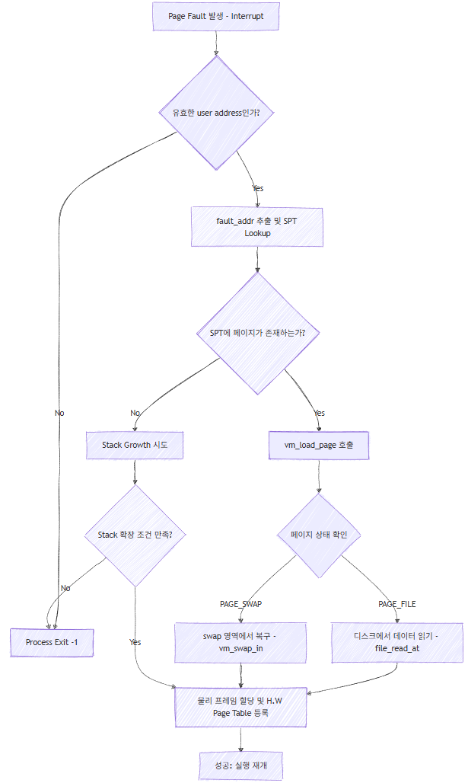
2. Disk Swap
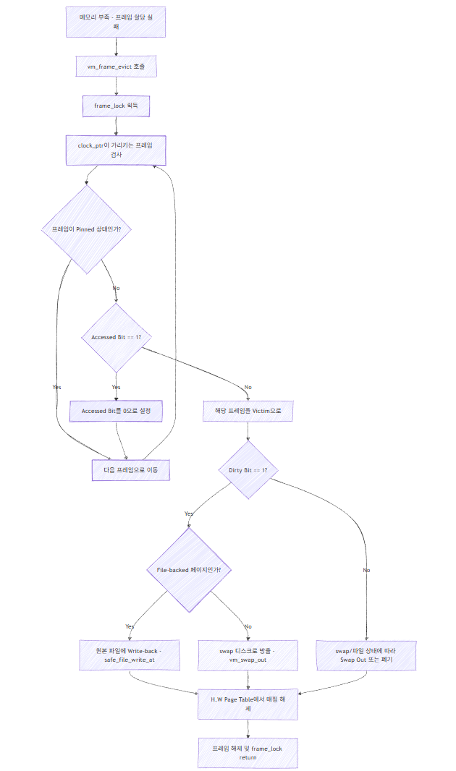
3. Stack Growth
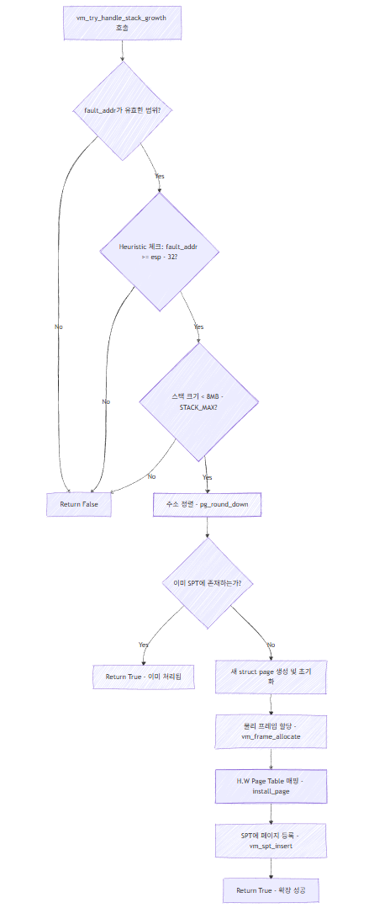

  - 제작 내용
1. Page Table & Page Fault Handler
구현 내용 및 알고리즘
Hash 기반 Supplemental Page Table 관리: 가상 주소를 물리 주소로 매핑하기 전 페이지의 상태 정보를 관리하기 위해 Hash Table을 기반으로 SPT를 구현했다. hash_init 라이브러리 함수를 사용하여 초기화하며 주소 비교를 위해 page_less 함수와 해시값 생성을 위한 page_hash 함수를 자체 제작했다.
Lazy Loading: load_segment() 호출 시 데이터를 즉시 load하지 않고 vm_spt_install_file()을 통해 페이지 상태를 PAGE_FILE로 설정하여 파일 오프셋과 읽기 크기 등 최소한의 정보만 SPT에 등록한다. 이후 실제 접근이 발생하여 Page Fault가 발생하면 vm_load_page()가 호출되어 비로소 물리 프레임을 할당받고 파일을 읽어온다.
Frame Pinning: syscall 수행 시 가상 메모리 버퍼가 Evict되는 것을 방지하기 위해 vm_frame_pin()과 vm_frame_unpin() 함수를 추가했다. 이는 I/O 작업이 진행 중인 프레임을 교체 대상에서 제외하여 데이터 무결성을 보장한다.
Pintos 내장 라이브러리 및 함수 활용
hash_find(), hash_insert(): SPT에서 특정 가상 주소의 페이지 엔트리를 검색하거나 새로운 페이지를 삽입할 때 사용했다.
pagedir_set_page(): 물리 메모리에 로드된 페이지를 하드웨어 페이지 테이블에 등록하여 가상-물리 주소 매핑을 완성한다.
file_read_at(): PAGE_FILE 상태의 페이지를 load할 때 원본 파일의 특정 위치에서 데이터를 읽어오는 데 사용했다.

2. Disk Swap
구현 내용 및 알고리즘
Clock Algorithm: 물리 프레임이 부족할 때 호출되는 vm_frame_evict()에 Clock Algorithm을 적용했다. frame_table 리스트를 순회하며 pagedir_is_accessed()를 통해 참조 비트를 확인한다. 비트가 1이면 0으로 바꾸어 기회를 한 번 더 주고 0인 프레임을 발견하면 Victim으로 선정한다.
Swap Out & Write-back: Victim 프레임의 Dirty Bit를 pagedir_is_dirty()로 확인한다. 수정된 페이지가 파일 기반이면 file_write_at()을 통해 원본 파일에 갱신하고 익명 페이지면 vm_swap_out()을 호출하여 swap 디스크에 저장한다.
Swap Table 관리: swap_map 비트맵을 사용하여 swap 디스크의 섹터를 관리한다. bitmap_scan_and_flip()을 통해 빈 슬롯을 찾아 페이지를 저장하고 해당 인덱스를 SPT에 기록한다.
Pintos 내장 라이브러리 및 함수 활용
bitmap_create(), bitmap_scan_and_flip(): swap 파티션의 빈 슬롯을 효율적으로 찾고 관리하기 위해 비트맵 라이브러리를 사용한다.
block_read(), block_write(): swap 디바이스와 물리 메모리 사이에서 섹터 단위로 데이터를 입출력하는 데 활용했다.

3. Stack Growth
구현 내용 및 알고리즘
Heuristic 확장 판단: Page Fault 주소가 유효한 사용자 영역이고 8MB 제한인 STACK_MAX 내에 있는지 검사한다. 특히 esp와의 거리가 32 바이트 이내인 경우(fault_addr >= esp - 32)를 유효한 스택 확장으로 간주한다.
동적 페이지 할당: 확장 조건이 만족되면 vm_try_handle_stack_growth() 내에서 pg_round_down()을 통해 주소를 정렬한 후 새로운 struct page를 할당한다. 해당 페이지는 PAL_ZERO 옵션으로 초기화된 프레임을 할당받아 즉시 사용 가능한 상태로 SPT와 페이지 테이블에 등록된다.

개발 중 발생한 문제 및 해결 방식
1. 파일 시스템 락과 프레임 락 사이의 교착 상태(Deadlock) 이슈
문제점: Eviction 과정에서 Dirty 페이지를 파일에 쓸 때 filesys_lock이 필요하다. 하지만 이미 filesys_lock을 잡고 있는 syscall 내에서 프레임을 할당받으려다 frame_lock까지 잡게 되면 서로 다른 락을 기다리며 시스템이 멈추는 데드락이 발생했다.
해결 방식: safe_file_write_at() 함수를 제작하여 현재 스레드가 filesys_lock을 이미 보유하고 있는지 lock_held_by_current_thread()로 확인한 뒤 보유하지 않았을 때만 락을 획득하도록 조건부 로직을 적용하여 해결했다.

  - 시험 및 평가 내용
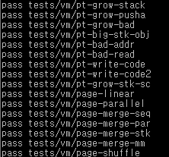
채점 대상 테스트 케이스 16개가 모두 통과하는 것을 확인할 수 있다.

